**Мета:** вивчити особливості обробки розгалужень, циклів та масивів засобами ООП.

**Обладнання:** ПК, програмне забезпечення Intellij IDEA, методичні вказівки та завдання до лабораторної роботи.

**Завдання.**

1. Нехай в 9-поверховому будинку по 5 квартир на поверсі. Написати програму, яка за введеним номером квартири повідомляє номер поверху, на якій воназнаходиться.
2. 
3. Визначити :

1) добуток елементів масиву з парними номерами;

2) суму елементів масиву, розташованих до максимального за модулем елемента.

4) Дано цілочислову матрицю Арозмірності nxm. Знайти середнє арифметичне елементів бічної діагоналі матриці.

[**GitHub**](https://github.com/ev9en4ik/java) **:**

**Результат виконання :**

1. Код :

Scanner scanner = new Scanner(System.*in*);  
System.*out*.println("Введіть номер квартири ");  
int p = scanner.nextInt();  
if (p <= 0) throw new IOException("Такої квартири немає!");  
if (p > 45) throw new IOException("Такої квартири немає!");  
if (p >= 1 && p <= 5) {  
 System.*out*.println("Перший поверх");  
}  
if (p > 5 && p <= 10) {  
 System.*out*.println("Другий поверх");  
}  
if (p > 10 && p <= 15) {  
 System.*out*.println("Третій поверх");  
}  
if (p > 15 && p <= 20) {  
 System.*out*.println("Четвертий");  
}  
if (p > 20 && p <= 25) {  
 System.*out*.println("П'ятий поверх");  
}  
if (p > 25 && p <= 30) {  
 System.*out*.println("Шостий поверх");  
}  
if (p > 30 && p <= 35) {  
 System.*out*.println("Сьомий поверх");  
}  
if (p > 35 && p <= 40) {  
 System.*out*.println("Восьмий поверх");  
}  
if (p > 40 && p <= 45) {  
 System.*out*.println("Дев'ятий поверх");  
}  
double number = p/5;  
if(p%5!=0){  
 number++;  
}  
System.*out*.println(String.*format*("%.0f", number)+" поверх");  
System.*out*.println();

Результат :

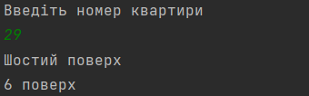

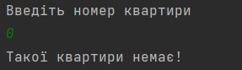

1. Код :

int a = -6 , b= 3;  
double d = 0.75;  
System.*out*.println("X=\t\tY=");  
for(double x = a; x <= b; x += d){  
 double y = Math.*pow*(x,3);  
 System.*out*.println(String.*format*("%.2f", x) + "\t"+ String.*format*("%.3f", y));  
}  
System.*out*.println();

Результат :

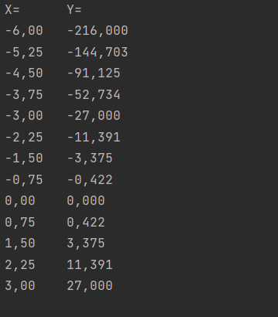

1. Код :

int sum=0;  
for(int i=0;i<mas.length;i++){  
 if(i > 1 && i%2 == 0){  
 sum=sum+mas[i];  
 }  
}  
System.*out*.println("Сума елементів масиву на парних місцях : "+sum);  
int max=mas[0],maxi=0, suma=0;  
for(int i=0;i<mas.length;i++){  
 if(Math.*abs*(mas[i])>=Math.*abs*(max)) {  
 max = mas[i];  
 maxi=i;  
 }  
}  
for(int i =0;i<maxi;i++){  
 suma+=mas[i];  
}  
System.*out*.println("Максимальний елемент по модулю : " + Math.*abs*(max));  
System.*out*.println("Сума елементів до максимального елементу : " + suma);  
System.*out*.println();

Результат :

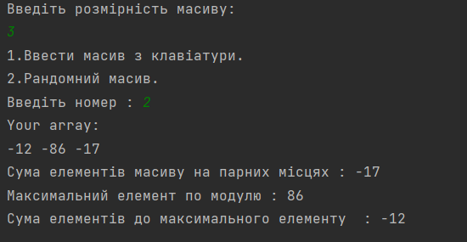

4) Код :

int sum=0;  
int g=m;  
for (int i = 0; i < n; i++) {  
 for (int j = 0; j < m; j++) {  
 if(j+1==g){  
 sum+=mas[i][j];  
 }  
 }  
 g--;  
}  
System.*out*.println("Сума бічної діагоналі : "+sum);  
System.*out*.println();

Резульат :

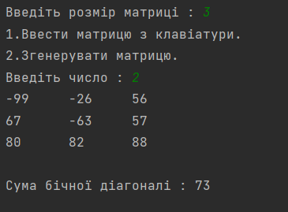

**Висновок:** я вивчив особливості обробки розгалужень, циклів та масивів засобами ООП.